المركز العربي للمعلومات والبحوث والدراسات الإستراتيجيه
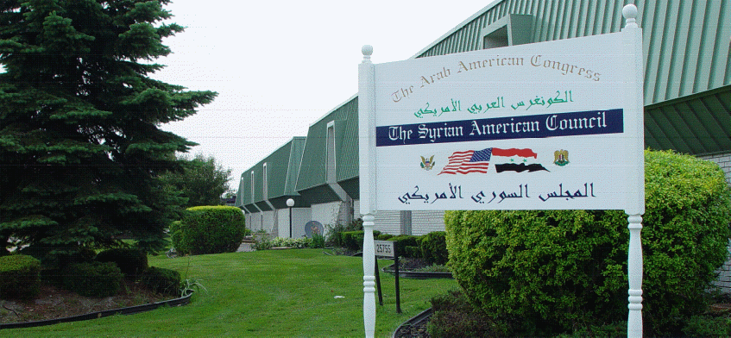

11 ايلول
والتطرف الأمريكي

يوم 11 سبتمبر 2001 كان يوم انتصار التطرّف في العالم كلّه. يومٌ حصدت البشريّة القليل من نتائجه حتّى الآن، يوم انتعش فيه التطرّف السياسي والعقائدي في كل بلد من بلدان العالم، وأصبح بعده "المتطرّفون العالميّون" يخدمون بعضهم البعض وإن كانوا يتقاتلون في ساحات مختلفة.. وضحاياهم جميعاً هم من الأبرياء.
كان هذا اليوم رمزاً لعمل إرهابي لا يفرّق بين مذنب وبريء، كما كان هذا اليوم تبريراً لبدء سياسة حمقاء قادها حاكمون جدد في واشنطن اعتماداً على تغذية الشعور بالخوف من ناحية، ومشاعر الغضب الموصوفة بالكراهية من الناحية الأخرى.
السياسة الحمقاء في واشنطن بنت خططها اعتماداً على الأسلوب الإرهابي الأحمق يوم 11 سبتمبر 2001، فنشرت الخوف لدى الأميركيين والغربيين من عدوّهم الجديد "التطرّف الإسلامي"، وكان ذلك بحدّ ذاته فائدة كبيرة لمن ينتهجون أسلوب الإرهاب وفكر التطرّف، فكرّروا أعمالهم في أكثر من مكان استناداً إلى مبرّرات وذرائع وفّرتها الإدارة الأميركيّة من خلال حربها على العراق بدلاً من الحرب على الإرهاب وأسبابه السياسيّة. وحينما افتضِح أمر هذه السياسة، أميركيّاً ودوليّاً، اشتعلت "المعارك الكاريكاتوريّة" في أوروبا لتساهم في قسمة العالم بين مجتمعات قائمة على الخوف وأخرى على الكراهية.
خلال فترة المواجهة الأميركيّة مع الاتحاد السوفييتي، استعانت واشنطن بالكثير من الحركات السياسيّة الإسلاميّة، بل بالدعوة الدينيّة عموماً لإضعاف الدول الشيوعيّة كما جرى في أفغانستان الّتي قاتل فيها زعماء جماعة "القاعدة" مع الأميركيين ضدّ النظام الشيوعي، وأيضاً تساهلت واشنطن مع سقوط نظام الشاه في إيران وما استتبعه من نمو التيّار الديني الإسلامي على الأبواب الشّرقيّة للاتحاد السوفييتي.
لكن، كما اختلفت واشنطن مع حليفها الشيوعي بعد الحرب العالميّة الثانية، فعلت أميركا ذلك أيضاً مع الحليف "الإسلامي" بعد انتهاء الحرب الباردة وسقوط المعسكر الشيوعي. وكما تحوّل الحليف الشيوعي إلى "العدو الأوّل"، وإلى مصدر خوف لدى الأميركيين والغربيين، جرى تكرار الأسلوب نفسه مع "الحليف الإسلامي" في حرب المجاهدين الأفغان. فالإدارات الحاكمة بواشنطن، خاصّة تلك المدعومة من مصانع وشركات الأسلحة، تحتاج دائماً إلى "عدو خارجي" يبرّر سياسة الانتشار العسكري ويحافظ على التفوّق الأميركي، ويضمن تبعيّة الدول الأخرى لمن يقود الحضارة الغربيّة المعاصرة.
وقد كتب الكثيرون عن هذه المقولة، خاصّة في العقد الماضي بعد انهيار الاتحاد السوفييتي. بعضهم كتب منذراً بخطط أميركيّة وإسرائيليّة عن جعل "الإسلام" هو "العدو الجديد" للغرب، والبعض الآخر كتب في أميركا والغرب مبشّراً بنظريّة "صراع الحضارات". لكن كانت كلّها كتابات ومجرّد حبر على ورق إلى حين وقوع أحداث 11 سبتمبر 2001، وبدء كتابة تاريخ بعض الأوطان بالدم الأحمر .
إذن، أليس من الحماقة في الأفعال أو الردود عليها، أن تسير الأمور في العالم بهذا الاتجاه الّذي جعل الإسلام بنظر الكثيرين كأنه دين عنف وإكراه؟!. أليست حماقة أيضاً أن تدفع إدارة بوش أميركا إلى غزو العراق بحجج باطلة ومضلّلة مستغلّةً أحداث سبتمبر 2001 لتنفيذ أجندة سبق وجودها تلك الأحداث؟!. أميركا الّتي استطاعت الهيمنة العسكريّة على الأرض والفضاء معاً... أميركا الّتي أسقطت منافسها الكبير في القرن العشرين، القطب السوفييتي، رغم إمكاناته الضخمة في كل المجالات... أميركا الّتي ورثت الإمبراطوريّات الأوروبيّة وجعلت من دولها نجوماً تسبح في الفلك الأميركي... أميركا الجبار الدّولي الأوحد تقف الآن بعد سنوات قليلة من غزو العراق وتعثّر سياسة إدارتها الحاكمة، بمظهر العاجز والمرتبك كما لم تكن عليه قبل!.
آلآف من المدنيين الأبرياء سقطوا في أحداث 11 سبتمبر 2001، ليس فقط ضحيّة الإرهاب واستخدام الطائرات المدنيّة لضرب مؤسسات مدنيّة، بل أيضاً نتيجة التقصير السياسي والأمني الأميركي وعدم الاستعداد السليم لمثل هذه الأعمال، رغم توقّع المخابرات المركزيّة الأميركية لإمكانات حدوثها.
فتقرير وكالة المخابرات الأميركية للرئيس بوش في شهر آب/ أغسطس 2001 كان واضحاً في توقعاته بشأن إمكانيّة حدوث أعمال إرهابية في نيويورك وواشنطن وبأنَّ عناصر من "القاعدة" قد تستخدم طائرات مدنيّة في أعمالها، وقد قرأ الرئيس الأميركي هذا التقرير يوم 6/8/2001 خلال إجازته في تكساس ولم يقرّر هو أو إدارته أي إجراءات استثنائيّة لمنع حدوث ما كان في معلومات وتقديرات جهاز المخابرات المركزيّة. وهذا الأمر عرفه وسمعه وشاهده الأميركيون والعالم أجمع خلال جلسات لجان الإستماع في الكونغرس الأميركي الّتي سبقت إصدار التقرير الشهير عن أحداث أيلول/سبتمبر 2001 .
فإدارة بوش قرّرت عدم الإستعداد لمواجهة احتمالات أعمال إرهابية في أميركا، لأنّها كانت تريد توظيف هذه الأحداث حين حصولها من أجل البدء في تنفيذ أجندتها الّتي أعطت الأولويّة للحرب على العراق منذ مجيئها للحكم في مطلع العام 2001، إضافةً إلى توظيف ردّة الفعل على الأعمال الإرهابية في أميركا لصالح رئيس جاء بقرار من المحكمة الدستوريّة العليا بعد أزمة دستوريّة لأسابيع طويلة وبعد أنْ فاز المرشّح الديمقراطي آل غور بغالبيّة أصوات المقترعين الأميركيين.
7 سنوات مضت على صدمة 11 سبتمبر في أميركا، ورغم ذلك لم يقدِّم أيّ مسؤولٍ سياسي أو أمني استقالته بسبب هذه الأحداث، كما هو التقليد الأميركي المعهود بإعلان بعض الأشخاص تحمّل المسؤولية بعد وقوع حوادث ما ترتبط بوجود تقصير بشري.
فأحداث 11 سبتمبر لها نكهة خاصَّة، فالملامة الأميركية الرسمية هي فقط على الإرهابيين وما خلفهم من أصولٍ دينية أو أثنية، وليس مرغوباً ولا مقبولاً لدى الرسميين الحاكمين فتح ملفات التقصيرات الأمنية والسياسية الأميركية تحت أيّة حجّة لأنَّ ذلك يضرّ بمعركة أميركا مع الإرهاب العالمي!.
أميركا قد لا تصنع الحدث مباشرةً .. لكنّها حتماً قادرة على توظيفه لما يخدم مصالحها وأهدافها في عموم العالم.
وفي هذه الفترة التي يسود فيها التطرّف، فإنّ أصوات العداء بين "الشرق الإسلامي" وبين "الغرب المسيحي" تزداد بينما إسرائيل (التي هي "جغرافياً" في الشرق، و"سياسياً" في الغرب، وتنتمي إلى حالةٍ دينية "لا شرقية إسلامية ولا غربية مسيحية") هي المستفيد الأكبر من صراعات الشرق والغرب في الحرب الأولى للقرن الجديد!.
المشكلة أنَّ معظم الحديث يدور دائماً عن المستفيدين من الحدث وعن مخطّطاتهم، إلا أنَّ ذلك لن يمنع من تكرار الأحداث الكبرى، طالما هناك من يشارك بصنعها من منتمين للأمم وللبلدان الضحية.
فعسى أن تكون ذكرى أحداث 11 سبتمبر مناسبة للتقييم وللتقويم معاً .. مناسبة لوقفةٍ مع النفس، كما هي مع الآخر .. مناسبة لمحاسبة الذات وعدم الاكتفاء بإلقاء اللوم على الآخر!

د. زكريا خلف-الأمين العام للكونغرس
المركز العربي للمعلومات والبحوث والدراسات الإستراتيجيه 19-9-2008
لمزيد من المعلومات اتصلوا بنا على: E-mail:Congress@arabcouncil.us أو Tel:# 001.202.448.3093

